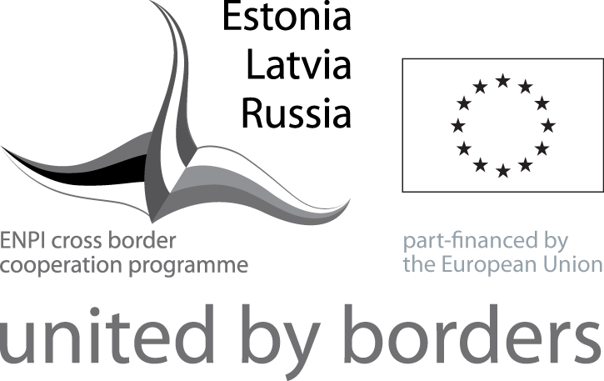
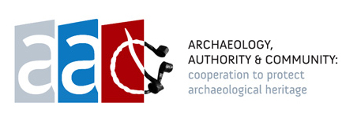

Эстония – Латвия – Россия.  Программа приграничного сотрудничества  в рамках Европейского Инструмента Соседства и Партнерства 2007 – 2013 гг  «АРХЕОЛОГИЯ, ВЛАСТЬ и ОБЩЕСТВО: сотрудничество для сохранения археологического наследия» | “Estonia – Latvia – Russia  Cross Border Cooperation Programme  within the European Neighbourhood and Partnership Instrument 2007-2013”  «ARCHAEOLOGY, AUTHORITY & COMMUNITY:  cooperation to protect archaeological heritage»

ГБУК «Археологический центр Псковской области»
ИНФОРМАЦИОННЫЙ СЕМИНАР
«Археологические исследования в Псковской области»
из серии
«АРХЕОЛОГИЧЕСКИЕ ИССЛЕДОВАНИЯ НАЧАЛА XXI ВЕКА»

Г. Псков, ул. Герцена 1/1,  лекционный зал | 9 апреля 2014 года

ПРОГРАММА СЕМИНАРА

18.15-19.00 | Раскоп у церкви Георгия со Взвоза. -Харлашов Б.Н. - к.и.н. , ст. н/с АНО «ПАЦ»
19.00-19.15 | Вопросы и ответы
19.15-19.30 | Перерыв. Кофе-пауза
19.30-20.15  20.15-21.00 | Открытие могильника у Никольского собора в Изборской крепости - Закурина Т.Ю. , к.и.н, начальник научно-экспертного отдела ГБУК «АЦПО»  Археологическое наследие Печорского края (по результатам мониторинга 2012-2013 гг.)А- Михайлов А.В., начальник отдела полевых исследований ГБУК ПО «АЦПО»
21.00-21.15 | Вопросы и ответы

Справки по тел. 72-09-24

Куратор семинара – Кулакова Марина Ильинична, директор ГБУК «Археологический центр Псковской области»

